Задание 1. Найди пару
Давайте поиграем!
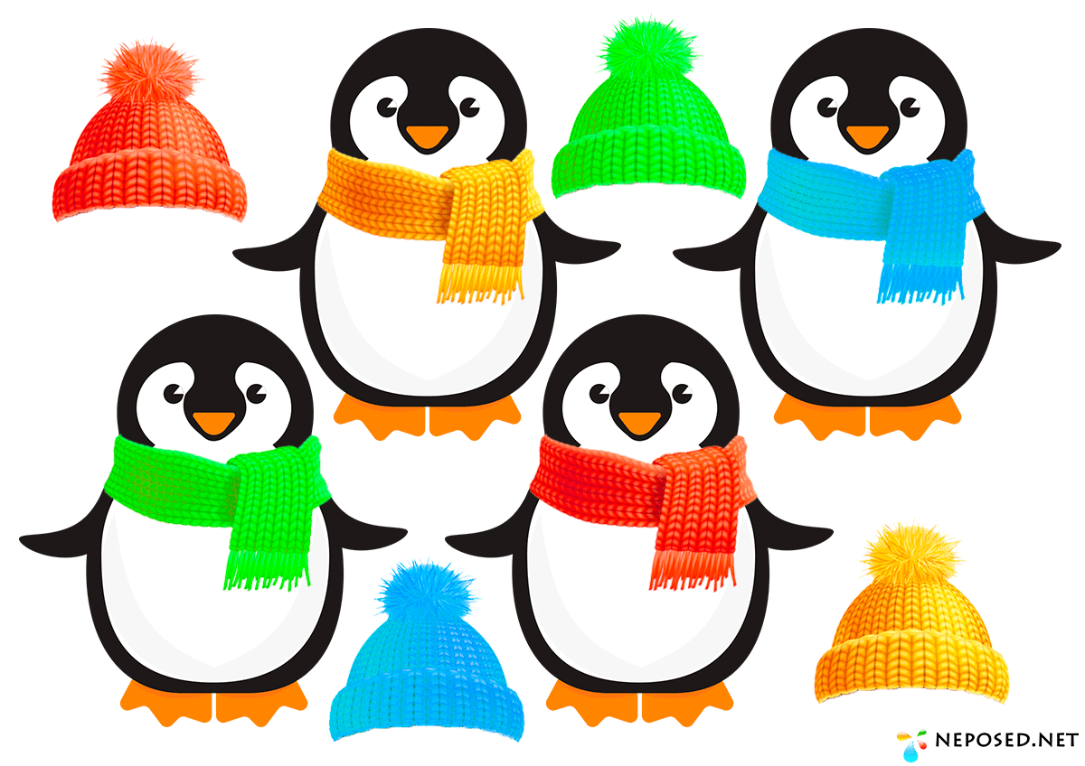
Задание 2. Найди 5 отличий
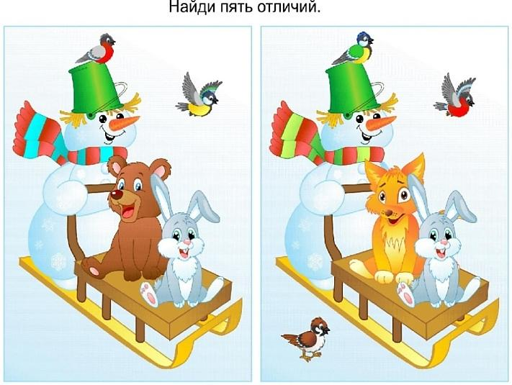
Задание 3. Обведи снежинку по точкам

Задание 4. Пройди лабиринты
Давайте поиграем!
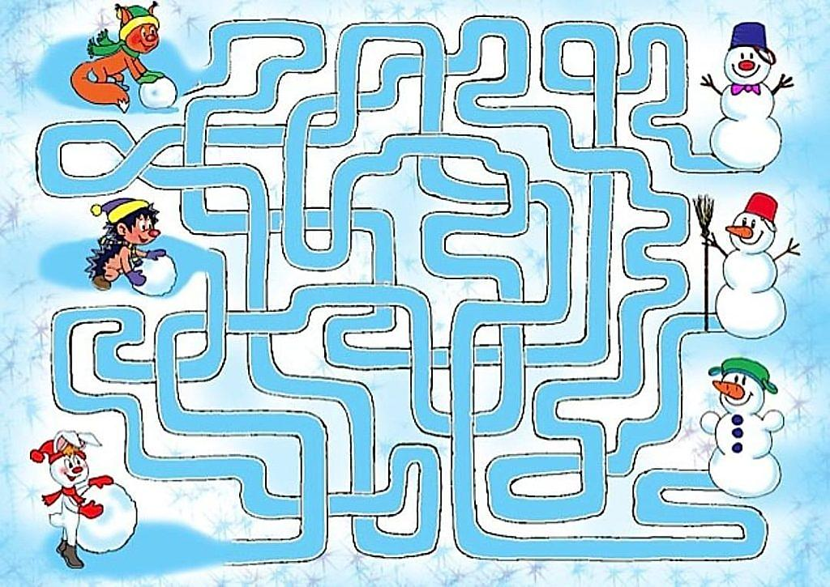
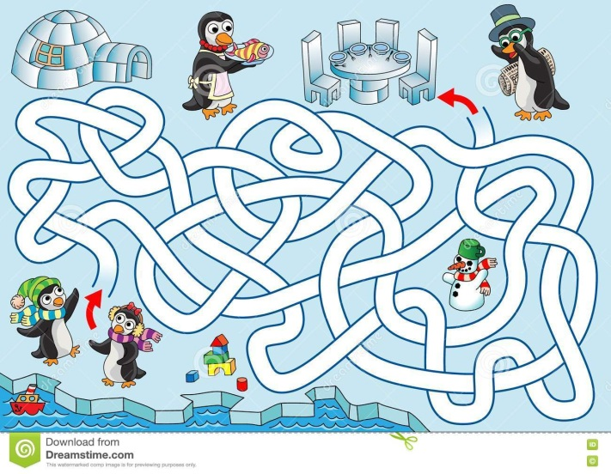
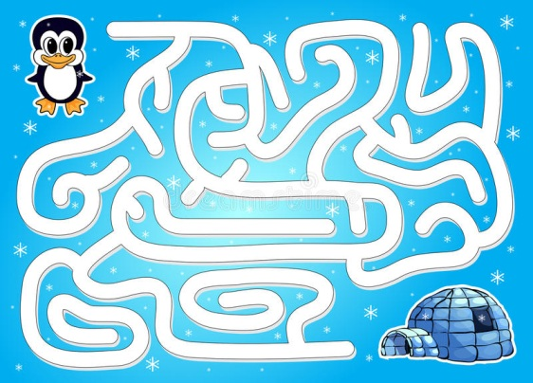

КГОБУ
«КАМЧАТСКАЯ ШКОЛА-ИНТЕРНАТ ДЛЯ
ОБУЧАЮЩИХСЯ С ОГРАНИЧЕННЫМИ ВОЗМОЖНОСТЯМИ ЗДОРОВЬЯ»
КАК И ВО ЧТО ИГРАТЬ С РЕБЕНКОМ ДОМА?
Игры на развитие памяти и внимания

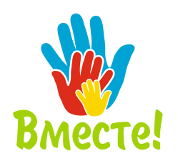
Информационный буклет для родителей

Подготовила:
тьютор специального «В» класса
Воротникова Л.Ф.

2021 г.

Уважаемые родители!
Знаете ли Вы, что необходимым условием любой человеческой деятельности, требующей организованности, точности и напряжения, является высокая активность и сосредоточенность внимания. Именно поэтому внимание считают одним из важных показателей общей оценки уровня развития личности.
Расстройства памяти и внимания у обучающихся с ограниченными возможностями здоровья встречаются с большой частотой и носят стойкий характер. Такие расстройства оказывают существенное влияние на развитие системных функций и степень обучаемости ребенка. Через зрительный канал ребенок получает максимум информации. Поэтому через него наиболее удобно воздействовать на развитие функций внимания и памяти.
Предлагаю Вашему вниманию несколько простых игровых упражнений для развития памяти и внимания, которые Вы можете выполнять с ребенком дома, в гостях или даже на прогулке.
1. Игра «Искатель»
Взрослый ставит перед ребенком 6-8 предметов. Предлагает посмотреть на них и запомнить, а потом просит ребенка закрыть глаза. В это время взрослый расставляет предметы в разных местах комнаты, доступных взгляду и просит ребенка отыскать эти предметы.
2. Игра «Что в руке?»
Выкладывается несколько мелких предметов. Взрослый показывает ребенку любой мелкий предмет, а затем зажимаем его в руке. Ребенок должен вспомнить и назвать, что показывал взрослый. Если ребенок не говорит, можно положить предмет обратно и попросить показать, что было спрятано в руке.
3. Игра «Что пропало?»
Выкладывается несколько небольших предметов. Взрослый просит ребенка отвернуться (закрыть глаза) и убирает один из предметов. Затем просит ребенка угадать, чего ни стало. Если ребенок не говорит, то он может найти этот предмет среди других игрушек.
4. Игра «Построй так же»
Взрослый из кубиков строит какую-либо фигуру. Затем разбирает ее и просит ребенка построить такую же. Игру можно проводить с использованием любого конструктора.
5. Игра «Мое любимое движение»
Взрослый показывает свое движение и говорит, что это движение его любимое. Ребенок должен запомнить его и повторить. Игру можно усложнить, показывая несколько подряд движений (2-3), исходя из возможностей ребенка.
6. Игра «Повтори узор»
На листе бумаги нарисован узор. Взрослый предлагает ребенку в течение 1 минуты посмотреть на этот узор и запомнить его. После этого узор убрать. Предложить ребенку воспроизвести его по памяти. Во время этой игры развивается не только память, а также мелкая моторика рук.
7. Игра «Хамелеон»
Взрослый рассказывает ребенку, кто такой хамелеон. Объясняет, что это ящерица, которая меняет окраску в зависимости от того места, где находится, чтобы ее не было заметно. Затем взрослый начинает задавать ребенку вопросы, какого цвета станет хамелеон, если он будет сидеть в зеленой траве, на коричневом бревне, на черном камне, на шахматной доске и т. д.
Ребенок должен отвечать быстро, после чего обсуждаются правильные и неправильные ответы. Игра проводится в виде соревнования. В начале время ответа не учитывается, важно только правильно ответить. Но затем вводится дополнительное условие, что победителем будет тот, кто быстрее всех даст правильный ответ.
Интересно почитать:
1. Заика Е.В., Калмыкова И.А. Как воспитать талантливого ребенка. Сборник игр и упражнений по развитию познавательных и творческих способностей. // Практическая психология и социальная работа. – 2002. - № 2. Самоукина Н.В. Игровые методы в обучении и воспитании (психотехнические упражнения и коррекционные программы). - М.: 1992.)
Спасибо за внимание!

